על כותנה, צמר גפן, טיטולים ומה שביניהם ... – ניסוי חקר ברמה II
ניסוי זה מעובד מתוך הניסוי "טיטולים" של רותי שטנגר ומירי קסנר ומתוך הניסוי "קשרים בהקשרים" המופיע במבנית "יחסים וקשרים בעולם החומרים" ובאתר התוכנית באינטרנט: http://stwww.weizmann.ac.il/g-chem/materials/

רקע – פולימרים בשימוש האדם
פולימרים הם מולקולות ענק (מאקרומולקולות) המורכבות ממולקולות קטנות הקשורות זו לזו כמו קרונות ברכבת או חרוזים בשרשרת.
בפולימרים רבים השרשרות מורכבות מיחידות הזהות זו לזו —A—A—A—A—A—A—A—A— , ובאחרים משתי יחידות שונות המסודרות לסירוגין —A—B—A—B—A—B—A—B—.
שרשרות הפולימר נוצרות בתהליך שנקרא פילמור, על ידי התחברותן של המולקולות הקטנות הנקראות מונומרים. המילה פולימר נגזרת מיוונית: פולי=הרבה, מר=יחידה.
מוצרים רבים המוכרים לנו בחיי היומיום עשויים מפולימרים: אריזות פלסטיק למיניהן, קלקר, חוטי ניילון, דבקים, צבעים, חיתולים חד-פעמיים ועוד. חומרים אלה עשויים להכיל מרכיבים נוספים – תוספים שתפקידם לשפר ולגוון את תכונות המוצרים ולהתאימם לשימוש הרצוי.
תכונות הפולימרים השונים תלויות בהרכב השרשרות והקבוצות הפונקציונליות הקשורות אליהן.

קראו את חומר הרקע המופיע במבנית "יחסים וקשרים בעולם החומרים" עמוד 85.

שלב א' - ביצוע הניסוי
שימו לב: יש להרכיב משקפי מגן ולהשתמש בכפפות!
הקפידו:
לקרוא היטב את כל ההנחיות לפני תחילת ביצוע הניסוי.
לבדוק שנמצאים ברשותכם כל הציוד והחומרים הנחוצים לביצוע הניסוי.
על מילוי מדויק אחר ההנחיות.
על סדר וניקיון בסביבת העבודה.
על שימוש נכון בכלי העבודה ובמכשירי המדידה.
על שיתוף כל חברי הקבוצה בביצוע המשימות השונות.

במהלך כל שלבי הניסוי עליכם:
לאסוף תצפיות רבות ככל האפשר.
להקפיד על כך שהתצפיות יהיו מגוונות ומפורטות.
לתאר את התוצאות באופן מילולי ולהסביר אותן.
לדווח בצורה מאורגנת על התצפיות (רצוי בטבלה, תרשים, גרף וכו').
להציג את התצפיות ואת התוצאות באופן ברור ומדעי.
אם אפשר, לעבד את התוצאות בצורה גרפית.

חלק א' - סופג או לא סופג מים?
ציוד וחומרים לקבוצה
4 כוסות כימיות בנפח 250 מ"ל
בקבוק מים מזוקקים.
0.5 גרם כותנה גולמית נקייה מגרעינים.
0.5 גרם צמר גפן.
0.5 גרם גלוקוז
0.5 גרם גרגירי פולימר סינטטי – נתרן פולי אקרילט.
מקל זכוכית לבחישה.
מהלך העבודה
- מלאו 4 כוסות כימיות ב – 200 מ"ל מים מזוקקים בכל כוס.
- לכוס הראשונה הכניסו את צמר הגפן.
- לכוס השנייה הכניסו את הגלוקוז.
- בחשו בעזרת מקל הזכוכית.
- רשמו את תצפיותיכם.
- הכניסו את הכותנה הגולמית לכוס שלישית שבה 200 מ"ל מים מזוקקים.
- בחשו בעזרת מקל זכוכית ורשמו תצפיותיכם.
- לכוס הרביעית ובה 200 מ"ל מים מזוקקים הכניסו את פולימר נתרן-פולי-אקרילט שקבלתם.
- רשמו תצפיותיכם במשך שלוש דקות, כל חצי דקה.
ענו על השאלות הבאות:
בתשובותיכם העזרו בחומר הרקע בעמוד 85 במבנית יחסים וקשרים בעולם החומרים, בפרק 1 של המבנית ובנוסחאות החומרים:
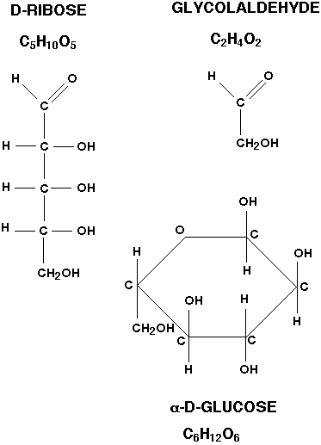

מולקולת גלוקוז
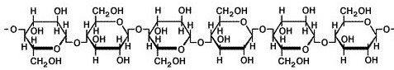
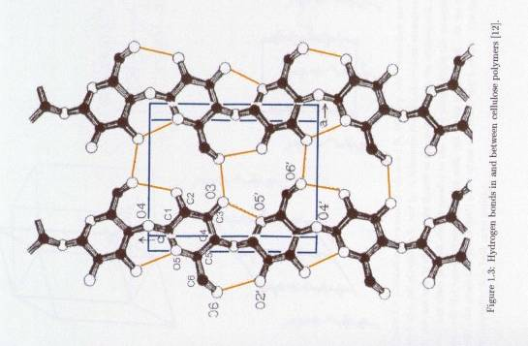
קטע מפולימר טבעי של גלוקוז – פולי-גלוקוז

- בניסוי, צפיתם בהתנהגות הגלוקוז, הכותנה (פולימר טבעי של גלוקוז – פולי גלוקוז), וצמר הגפן (כותנה שעברה עיבוד) במים. ציינו מי מהחומרים התמוסס במים ומי מהם ספח מים.
- הסבירו במונחים של מבנה וקישור את תכונותיהם השונות של החומרים כפי שציינתם בשאלה מספר 1. הקפידו על הסברים מדוייקים של מבנה החומר והקשרים הנוצרים.
- הפולימר נתרן-פולי-אקרילט הוא פולימר סינטטי. מודל הפולימר וקשרי המימן שנוצרים בינו ובין מולקולת המים נתון באיור הבא:

נסו להסביר (היעזרו במורה) מדוע כושר הספיחה של חומר זה כל כך גבוה.

והנה הטיטולים...
מסתו של חיתול חד- פעמי מתחלקת ע"פ:
כ- 70% חומר סופג (דמוי צמר- גפן) ופולימר סינטטי סופח מים (בצורת גרגרים המפוזרים בין סיבי החומר הסופג).
כ- 10% שכבה עליונה שמפרידה בין עור התינוק לרטיבות
כ- 13% פוליאתילן או פוליפרופילן, כשכבה תחתונה שמונעת דליפות מן החיתול
כ- 7% חומרי דבק, מדבקות וחומר אלסטי .

- יחידת המבנה של פוליאתילן ומודל הפולימר מוצגים באיור הבא:
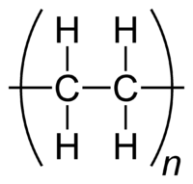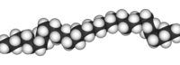
יחידת המבנה של פוליפרופילן ומודל הפולימר מוצגים באיור הבא:
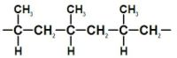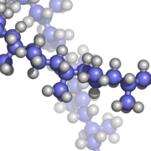
הסבירו מדוע פולימרים אלה משמשים למניעת דליפה מן החיתול.

חלק ב' – קביעת האחוז המשקלי של הפולימר בחיתול
ציוד וחומרים לקבוצה
1 חיתול חד פעמי.
כוס כימית קטנה.
שקית "פסגור".
מספריים.
פינצטה.
מהלך העבודה
- קחו חיתול חד פעמי ושקלו אותו. רשמו את מסתו.
- שקלו כוס קטנה ורשמו את מסתה.
- הניחו את החיתול על המגש וחתכו את התפרים המחברים את השכבות השונות. אין להזיז או להרים את החיתול בשלב זה.
- קפלו בזהירות רבה את החיתול הגזור, בצורה אופקית, והכניסו אותו לשקית "פסגור". סגרו היטב את השקית תוך הוצאת האוויר ממנה. אין לפתוח שוב את השקית במהלך הניסוי.
- נערו היטב את השקית. דרך השקית, נסו להפריד בין סיבי החומר הסופג כדי לשחרר את גרגרי הפולימר. נערו שוב את השקית. חזרו מספר רב של פעמים על שלב זה, עד שתיאסף בתחתית השקית כמות רבה של חלקיקים.
- דרך השקית, אספו את כל חלקי החיתול כלפי מעלה והפרידו אותם מן הגרגרים.
- בעזרת מספריים, חתכו באלכסון את פינת השקית, ורוקנו את הגרגרים לכוס. זרקו את השקית עם שאריות החיתול לפח.
- בעזרת פינצטה, הוציאו מן הגרגרים שבכוס שאריות סיבים של חומר סופג.
- שקלו שוב. חשבו את מסת גרגרי הפולימר שהצלחתם להוציא מן החיתול.
- חשבו את האחוז המשקלי של הפולימר בחיתול.

חלק ג' – קביעת יכולת הספיחה של הפולימר בחיתול
ציוד וחומרים לקבוצה
כוס כימית קטנה המכילה כמות ידועה של הפולימר.
משורה של 1 מ"ל.
מים מזוקקים
מהלך העבודה
- רשמו את המסה של הפולימר שקבלתם. __________ גר'.
- בעזרת משורה, מדדו 1 מ"ל של מים מזוקקים והוסיפו לפולימר. התבוננו ורשמו תצפיות.
- הוסיפו שוב 1 מ"ל מים מזוקקים, התבוננו ורשמו תצפיות. ארגנו את התצפיות בטבלה.
- חזרו על הסעיף הקודם שוב ושוב, עד שהמים שהוספתם כבר לא נספחים לפולימר. שימו לב, ככל שהניסוי מתקדם, יש לחכות זמן רב יותר להיעלמות המים.

כותרת הטבלה: __________________________________________________________________________________________________
מס' מ"ל | תצפיות | מס' מ"ל | תצפיות

- כמה מ"ל מים מזוקקים ספח הפולימר?
- רשמו בטבלה הבאה את תוצאות המדידה של כל הקבוצות

כותרת הטבלה: __________________________________________________________________________________________________
חברי הקבוצה | מסת הפולימר (גר') | נפח המים שנספחו (מ"ל)

- שרטטו ב "Excell" גרף של נפח המים מול מסת הפולימר עבור המדידות של כל הקבוצות.
- חשבו את שיפוע הגרף. איזה גודל הוא מייצג?
- צפיפות המים היא 1 גר'/סמ"ק. מהי מסת המים שסופח גרם אחד של הפולימר.

בפרסומת של אחת מחברות החיתולים, נראה תינוק עם חיתול המתיישב בים.
?
הים "נשאב" לחיתול ונעלם.
בניסוי הבא נבדוק זאת.

חלק ד' – קביעת יכולת הספיחה של מי ים על ידי הפולימר בחיתול
ציוד וחומרים לקבוצה
כוס כימית קטנה המכילה כמות ידועה של הפולימר.
משורה של 1 מ"ל.
מי ים
מהלך העבודה
- חזרו על הניסוי שבצעתם בחלק ג', אך הפעם השתמשו במים ים במקום במים מזוקקים. תארו במפורט את תצפיותיכם.

- מהי מסקנתכם? האם תוכל להסביר את תוצאות הניסוי?
עליכם:
להסיק מסקנות שמתייחסות ומתאימות לכל תוצאות הניסוי.
להסביר ולנמק את המסקנות תוך התבססות על ידע מדעי רלוונטי ונכון.
ענו תשובות מלאות ומנומקות על השאלות שנשאלתם והקפידו על שפה מדעית מדוייקת.
התייחסו בביקורתיות לתוצאות (מגבלות הניסוי, דיוק המדידות וכו').
התייחסו בביקורתיות למסקנות (תוקף המסקנות).

שלב ב' – מהלך החקר
- נסחו לפחות 5 שאלות רלוונטיות ומגוונות שמתעוררות בעקבות הניסוי שביצעתם.
- בחרו שאלה אחת מהשאלות שהעליתם.
- נסחו שאלה זאת כשאלת חקר, בצורה בהירה ובמידת האפשר כקשר בין שני משתנים.
- נסחו בצורה בהירה ועניינית השערה המתייחסת לשאלה שבחרתם לחקור.
- נמקו את השערתכם על בסיס ידע מדעי רלוונטי ונכון.

2. תכננו ניסוי שיבדוק את השערתכם.
- הגדירו את המשתנה התלוי ואת המשתנה הבלתי תלוי.
- ציינו את הגורמים הקבועים.
- פרטו את כל שלבי הניסוי, כולל שלב הבקרה.
- הכינו רשימה מפורטת של חומרים וציוד הדרושים לביצוע הניסוי המתוכנן.
- קבלו את אישור המורה למהלך הניסוי שהצעתם.
- העבירו ללבורנט/ית את רשימת הציוד והחומרים.

3. בצעו את הניסוי שהצעתם כפי שאושר על ידי המורה.
בעת ביצוע הניסוי עליכם:
- לשמור על סדר וניקיון בסביבת העבודה.
- לעשות שימוש נכון בכלי המעבדה ובמכשירי המדידה.

4. טיפול בתוצאות.
- הציגו את התצפיות ואת התוצאות בצורה מאורגנת (טבלה, תרשים, גרף וכו')
- פרשו ונתחו את התוצאות.
- הסיקו מסקנות רבות ככל האפשר על סמך כל תוצאות הניסוי .
- התייחסו לקשר שבין המסקנות לשאלת החקר והשערה.
- חפשו בספר הלימוד ובמקורות נוספים מידע על הגורמים שעשויים להשפיע על מהירותן של תגובות והסבירו את מסקנותיכם על בסיס ידע מדעי רלוונטי ונכון.

5. בדיון המסכם הקבוצתי
- התייחסו בביקורתיות לתוצאות הניסוי ( מבחינת דיוק הנתונים , מגבלות הניסוי וכו' ).
- התייחסו בביקורתיות למידת ההתאמה בין המסקנות להשערות ( תוקף המסקנות ).
- במידת הצורך הצביעו על השינויים הרצויים בתהליך החקר (בניסוח ההשערה , בתכנון הניסוי וכו').
- רשמו שאלות נוספות שהתעוררו בעקבות הניסוי כולו.
- הכינו את סיכום ניסוי החקר של קבוצתכם להצגה בפני הכיתה.

6. הכינו דווח בכתב, הכולל את כל שלבי הפעילות ואת הרקע המדעי המתאים.
אם חסר לכם מידע חפשו במקורות מידע מתאימים והוסיפו רשימה ביבליוגרפית.

בתום הפעילות עליכם להגיש דו"ח. על דו"ח הניסוי להיות:
ענייני, מאורגן, אסתטי וקריא.
כתוב בעברית תקנית.
כתוב בשפה מדעית מדוייקת ונכונה.
בדו"ח הניסוי הקפידו על דווח מלא הכולל:
את כל שלבי הניסוי.
את הרקע המדעי המתאים.
הצגת הנושא בצורה ברורה, ממצה ונכונה מבחינה מדעית.

עבודה נעימה!

